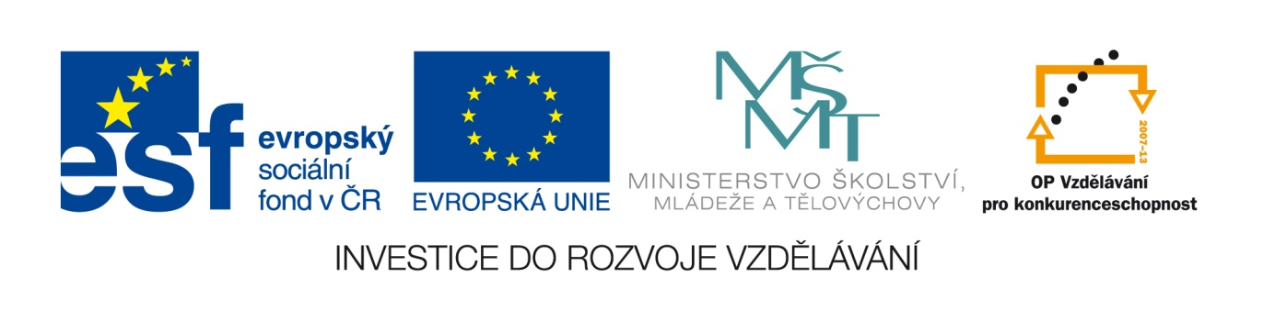DIGITÁLNÍ UČEBNÍ MATERIÁL
zpracovaný v rámci projektu

Registrační číslo: CZ.1.07/1.5.00/34.0807
Název projektu: EU peníze středním školám
Gymnázium a Střední odborná škola, Podbořany,
příspěvková organizace

Šablona: II/2 – Inovace a zkvalitnění výuky cizích jazyků na SŠ
Sada: Francouzský jazyk
Ověření ve výuce
Třída: sexta/septima Datum:

TÉMA: Lʹappartement de mes rêves

PŘEDMĚT: Francouzský jazyk

KLÍČOVÁ SLOVA: Le futur antérieur

JMÉNO AUTORA: Mgr. Zdeňka Vasilenková

Metodický pokyn: Pracovní list je možné použít pro opakování
a procvičení budoucího času složeného – futur antérieur.

Lʹappartement de mes rêves
À la cité universitaire, dans la chambre de Martin, les étudiants discutent.
Jean-Luc: Quelques mois encore et nos études seront terminées. Quʹest-ce que
tu feras quand tu auras fini tes études, Lucie? Tu as des projets?
Lucie: Naturellement. Je commencerai tout de suite à travailler pour
gagner de lʹargent et pour pouvoir acheter un appartement.
Un petit appartement dont je rêve depuis des années.
Martin: Quʹest-ce que tu entends par „petit appartement“?
Lucie: Un petit deux-pièces-cuisine ou même un studio avec un coin-cuisine.
Je lʹarrangerais à ma façon, si cʹétait un studio, je le couperais en deux
pour séparer le coin-travail du reste de la pièce. Je décorerais les murs,
jʹen ferais un monde bien à moi.
Martin: Voyons, tu en as déjà une idée exacte!
…
Caroline: Toi, Martin, tu as des projets, toi aussi, il me semble… Tu en as parlé
Il nʹy a pas longtemps au resto.
Martin: Moi, je ferai le tour du monde dès que jʹaurai fini mes études. Je passerai au moins un ou deux ans à voyager. Je voudrais voir la Chine,
le Japon, la Polynésie…
Caroline: Aventurier! Et quand tu seras rentré de ton voyage, tu auras dépensé
ton argent, tu nʹauras ni travail, ni appartement…
Martin: Je demanderai à Lucie de mʹépouser et je passerai les soirées dʹété
avec elle, sur le balcon de son studio!
Activités

1. Lisez le texte et cherchez les formes du futur antérieur.
2. De quoi se compose le futur antérieur?
3. Mettez les verbes entre paranthèses au futur antérieur.
il (vendre) nous (connaître)
elles (partir) je (sʹamuser)
tu (savoir) vous (pouvoir)
4. Savez-vous utiliser le futur antérieur?
Marc sera content quand il (acheter) ……………………………………. un appartement.
Ils seront contents quand ils (recevoir) …………………………………. votre invitation.
Je serai contente quand je (écrire) ……………………………………….. ma rédaction.
Marie sera contente quand elle (se reposer) ………………………… bien.
5. Exprimez en français.
Jakmile ho uvidím, zavolám ti.
Co budeme dělat, až uděláme maturitu?
Až přijdu ze školy, půjdeme do kina.
Jakmile se vrátíte z Francie, navštívíme vás.
6. Complétez
1 | 2 | 3 | 4 |  | 5 | 6 | 7 | 8 |  | 9 | 10
 |  |  |  | X |  |  |  |  | X

1. budou
2. špatně
3. dcera
4. žena
5. máme
6. měl by
7. silný
8. dělat
9. jazyk
10. všichni

Řešení:
1. Přečtěte text a vyhledejte tvary futur antérieur.
tu auras fini, jʹaurai fini, tu seras rentré, tu auras dépensé
2. Z čeho se skládá futur antérieur?
Skládá se z futur simple pomocného slovesa avoir nebo être + z příčestí minulého (participe passé) významového slovesa.
3. Dejte slovesa v závorkách do futur antérieur.
il aura vendu nous aurons connu
elles seront parties je me serai amusé(e)
tu auras su vous aurez pu
4. Umíte používat futur antérieur?
Marc sera content quand il aura acheté un appartement.
Ils seront contents quand ils auront reçu votre invitation.
Je serai contente quand jʹaurai écrit ma rédaction.
Marie sera contente quand elle se sera reposée bien.
5. Vyjádřete francouzsky.
Dès que je lʹaurai vu, je te téléphonerai.
Quʹest-ce que nous ferons quand nous aurons passé notre baccalauréat?
Quand je serai venu(e) de lʹécole, nous irons au cinéma.
Dès que vous serez rentré(e,s,es) de la France, nous irons vous voir.

6. Doplňte
1 | 2 | 3 | 4 |  | 5 | 6 | 7 | 8 |  | 9 | 10
 | M | F |  |  |  |  | F |  |  |  | T
S | A | I | F |  |  | A | O | F |  |  | O
E | L | L | E | - | A | U | R | A | - | L | U
R |  | L | M |  | V | R | T | I |  | A | S
O |  | E | M |  | O | A |  | R |  | N
N |  |  | E |  | N | I |  | E |  | G
T |  |  |  |  | S | T |  |  |  | U
 |  |  |  |  |  |  |  |  |  | E

ZDROJE:

TAIŠLOVÁ, J. On y va! 3. díl. 1. vyd. Praha: LEDA, 1998. ISBN 8085927438. s. 48–50.

